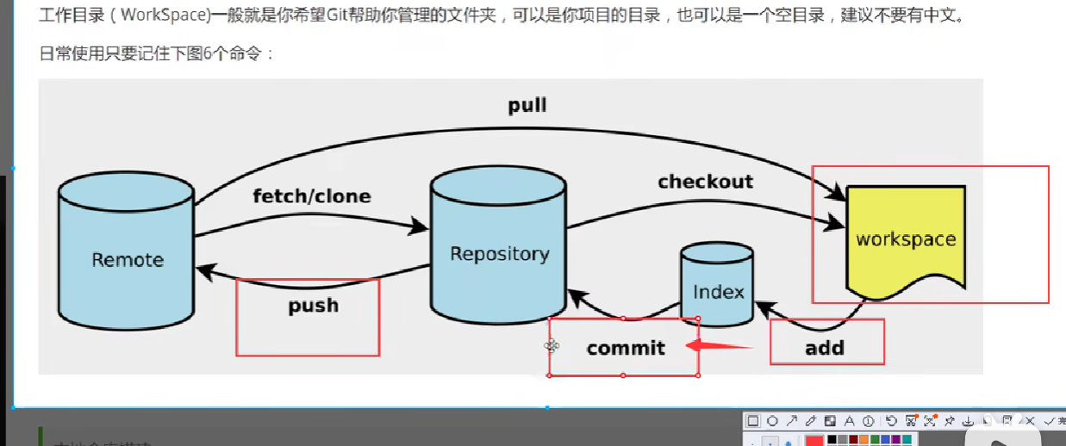
Git和Github实战开发笔记
1、总体核心框架

2、远程仓库和本地仓库协作
git配置身份
git config -- global user.nane “用户名”
git config -- global user.email 邮箱
github密码
SHH链接加密钥

先绑定------上传/下载
方法一：$git clone 仓库网址（自动绑定下载，适用本地空的文件夹，下载远程整个仓库）
方法二：常用
- 新建一个空文件
- $git init 初始化为git仓库
- $git remote add origin 仓库连接 ，完成和远程仓库的绑定
git remote add 绑定远程仓库 origin 仓库别名，可以更改为github/gitee等看具体平台默认 origin
- git add 文件名 /git add * 全部文件 ---暂存区
- git commit -m “注释“ ------暂存区全部到本地仓库
- git push origin master git push 推送 origin别名 master分支

个人使用流程
- git init 创建远程仓库
- git remote add origin 仓库地址 绑定仓库
- 切换分支比如develop分支 git checkout -b develop
- 完成编写
- git add * 暂存所有
- git commit-m “note” 提交缓存
- git checkout master 切换回master分支
- git merge develop 完成代码合并
- git push origin master 推送

补充
- git log 提交日志查看
- git log –statue
- git checkout 嘻哈表
- git log –-oneline ----获取嘻哈表
分支
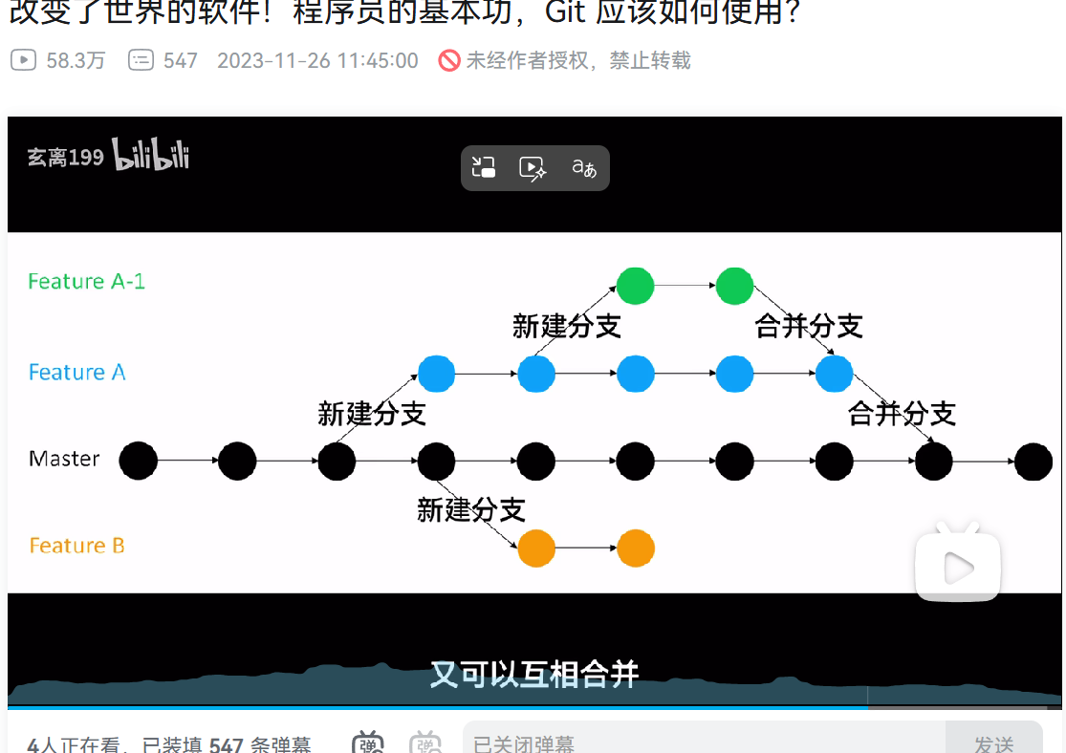

- git branch ---查看分支
- git check -b 分支名
- 完成工作
- Git add*
- Git commit
- Git checkout master
- Git merge 分支名字
- 删除本地分支：git branch -d 分支名（已合并）或 git branch -D 分支名（强制删除）。
- 删除远程分支：git push origin --delete 分支名 或 git push origin :分支名。

